**Relatório Final**

**C:\Users\Eduardo\AppData\Local\Microsoft\Windows\Temporary Internet Files\Content.Word\27.tif**

**Conferência e Recepção de Material**

Sistemas de Informação

MIEIC

2014

**Grupo :** João Pascoal Faria 201106849 ei11103@fe.up.pt

Luís Abreu 201106789 ei11146@fe.up.pt

Pavel Alexeenko 201104331 ei11155@fe.up.pt

Pedro Silva 201109244 ei11061@fe.up.pt

Rui Grandão Rocha 201004302 ei11010@fe.up.pt

17 de dezembro de 2014

**Índice**

1. Descrição do Projeto 3
2. *User Stories* 4
3. *Solution Framework* e Tecnologias Adotadas 6
4. *Core Views* 7
5. Arquitetura Tecnológica e Funcional 10
6. Instruções de Utilização 11
   1. Autenticação na Aplicação 11
   2. Execução da Máquina Virtual 11
7. Referências 11

**1. Descrição do Projeto**

O projeto desenvolvido pretende ser uma extensão do Sistema de Informação desenvolvido pela empresa Primavera: o Primavera Profissional ERP.

Um sistema de informação é um conjunto de componentes integrados com o objetivo de armazenar e processar dados para, posteriormente, devolver informações e análises relevantes para um negócio. Muitas empresas e organizações utilizam sistemas como este para realizar e gerir as suas operações, interagir com os seus clientes e fornecedores, ao mesmo tempo que se mantém competitivos no mercado[1].

Para o controlo de gestão comercial de matérias primas e/ou produtos finais de uma empresa são necessários espaços de armazenamento sobre os quais, os funcionários responsáveis pela recepção de encomendas têm de efetuar a verificação e validação dos produtos recepcionados. Porém, essa validação pode tornar-se longa e demorada devido à complexidade dos sistemas de informação, podendo gerar facilmente erros.

Assim, o nosso projeto tem como objetivo facilitar e agilizar este processo de conferência e recepção de materiais aquando a sua chegada aos respectivos armazéns, uma vez que é oferecido à empresa uma aplicação *web* que permite, a partir de um código de barras referente a um produto ou encomenda validar com rigor e facilidade o produto recepcionado. Esta aplicação, ao fazer a leitura do código de barras do produto, permite visualizar todas as características do mesmo, sendo fácil a verificação da encomenda.

Tal como diz o ditado, *“Tempo é dinheiro”* e, desta forma o nosso projeto permite diminuir os tempos despendidos em cada recepção de encomendas aumentando o poder competitivo da empresa face ao mercado.

**2. User Stories**

A aplicação *web* desenvolvida é destinada aos funcionários de recepção de materiais em armazéns, no entanto, esta opera em conjunto com o Sistema de Informação da empresa Primavera: Profissional ERP. A utilização da aplicação desenvolvida tem como objetivo facilitar e tornar mais rápida a gestão de entradas de novos artigos em stock, passando todo o controlo destas funcionalidades do ERP para um computador ou *Tablet* no local de recepção do armazém junto do funcionário.

Abaixo encontram-se descritas todas as formas de interação com a aplicação desenvolvida do ponto de vista de um funcionário, na forma de *user stories*[2].

* Como funcionário de recepção de encomendas, quero validar uma encomenda para saber se deve ser recebida no meu armazém.
* Como funcionário de recepção de encomendas, quero validar um artigo para saber se deve ser recebido no meu armazém.
* Como funcionário de recepção de encomendas, quero validar um fornecedor para que saber se é um dos fornecedores da empresa.
* Como funcionário de recepção de encomendas, quero validar um armazém para saber se é um dos armazéns da empresa.
* Como funcionário de recepção de encomendas, quero pesquisar encomendas pelo código de barras para saber se a encomenda existe e está pendente.
* Como funcionário de recepção de encomendas, quero pesquisar artigos pelo código de barras para saber se estes estão encomendados e pendentes.
* Como funcionário de recepção de encomendas, quero pesquisar fornecedores pelo código de barras para saber as informações como nome, morada, NIF e código de barras destes.
* Como funcionário de recepção de encomendas, quero pesquisar armazéns pelo código de barras para saber as informações com nome, morada e código de barras destes.
* Como funcionário de recepção de encomendas, quero pesquisar encomendas por fornecedor para saber quais são aquelas a receber de um dado fornecedor”.
* Como funcionário de recepção de encomendas, quero pesquisar encomendas por artigos para saber a que encomenda pertence.
* Como funcionário de recepção de encomendas, quero pesquisar encomendas por armazém para saber quais as encomendas pendentes a receber num dado armazém.
* Como funcionário de recepção de encomendas, quero gerar uma guia de remessa dos artigos encomendados que recebi para declarar a recepção dos mesmos e atualizar os *stocks* do armazém.
* Como funcionário de recepção de encomendas, quero retificar a quantidade recebida de um tipo de artigo para atualizar os stocks em armazém corretamente.

No entanto, os dados apresentados pela aplicação ao utilizador, tem de ser adicionados ao sistema de informação, diretamente, através do Profissional ERP. Os dados relevantes para a aplicação, a inserir no Profissional ERP referem-se a dados mestre sobre fornecedores, armazéns e artigos. É nesta plataforma que todas as encomendas devem ser efetuadas, assim como emissão de faturas a fornecedores das encomendas recebidas. Assim, podem definir-se as seguintes *user stories*[2] para os funcionários responsáveis por estas operações:

* Como funcionário responsável pelos dados do ERP quero inserir dados mestre no ERP sobre fornecedores, armazéns e artigos para gestão comercial das entidades.
* Como funcionário responsável pelas encomendas quero efetuar encomendas de artigos a fornecedores para manter o nível garantido de stock em armazém.
* Como funcionário responsável pela faturação quero emitir faturas a fornecedores dos artigos de cada encomenda recebida para o registo de faturação da empresa.
* Como funcionário responsável pela contabilidade quero efetuar pagamentos a fornecedores relativos a faturas emitidas para o registo de contabilidade da empresa.

**3. Solution Framework e Tecnologias Adotadas**

Para o desenvolvimento do projeto foram utilizadas diferentes ferramentas. Nesta secção do relatório pode ser consultada uma lista de todas elas, incluindo a sua utilidade no projeto final.

* Primavera Profissional ERP
* versão de educação 8.10 – plataforma Windows
* Sistema de Informação
* Primavera Profissional Administrador
* versão de educação 8.10 – plataforma Windows
* Administrador do Sistema de Informação
* Microsoft Visual Studio Express for Web 2013
* versão 12.0.30723.00, *update* 3 – plataforma Windows
* IDE para o desenvolvimento da API em linguagem *C#*
* Brackets [3]
* versão Realease 1.0, build 1.0.0-15191 – plataforma OS X
* Processador de texto utilizado no desenvolvimento *front end* para as linguagens *HTML5*, *CSS3* e *JavaScript*
* ngrok [4]
* versão 1.7 – plataforma Windows
* Exposição pública do *localhost* da máquina
* bwip-js [5]
* versão 0.5
* Escritor de Códigos de Barra em JavaScript
* IcoMoon [6]
* versão livre (*Free Version*)
* Ferramenta de Iconografia e Gestão de Ícons
* SourceTree [7]
* versão 1.6.11.0 – plataforma Windows;
* versão 1.9.0 – plataforma OS X.
* Controlador de versões do código do projeto

**4. Core Views**

Nesta seção, encontram-se os protótipos das diferentes interfaces criadas para a aplicação desenvolvida pelo grupo de trabalho. A Figura 1, representa a página inicial, onde cada funcionário deve inserir as suas credências de acesso para que possa utilizar a aplicação *web*. Após a autenticação, o funcionário é redirecionado para a página principal (Figura 2.), onde este pode pesquisar encomendas, artigos, fornecedores e armazéns. As figuras 3, 4, 5 e 6 ilustram as páginas de informação detalhada para cada um dos resultados pesquisados.

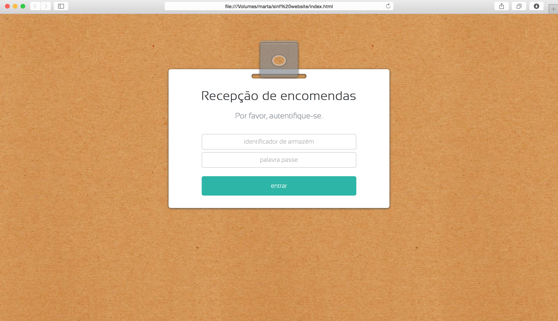

Figura 1. Página de autenticação.

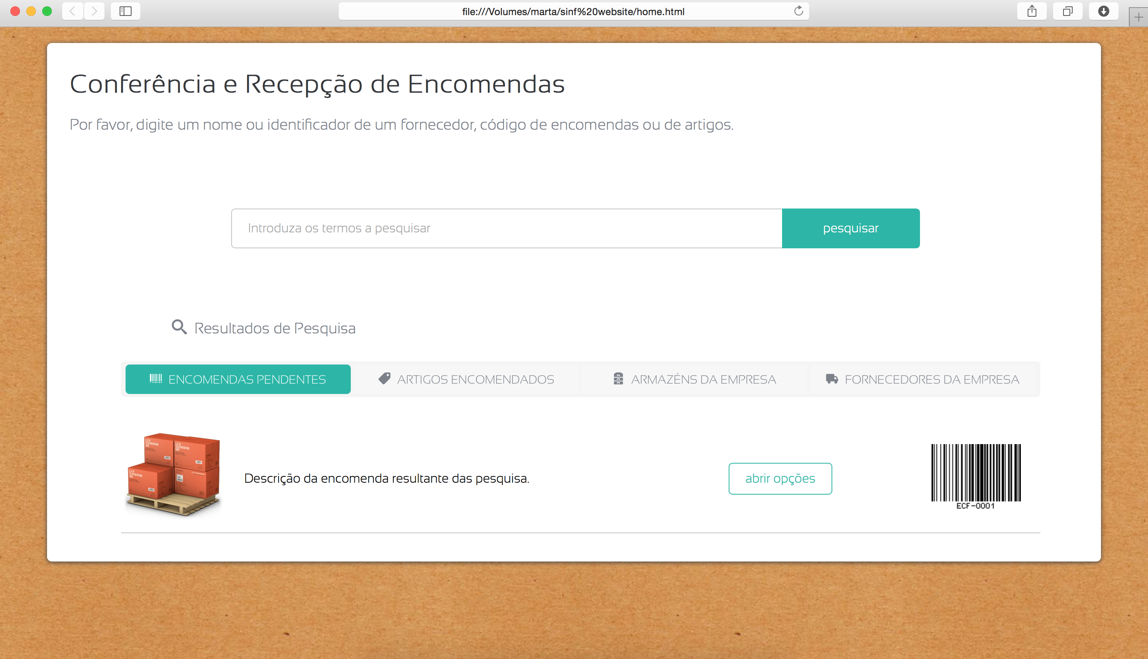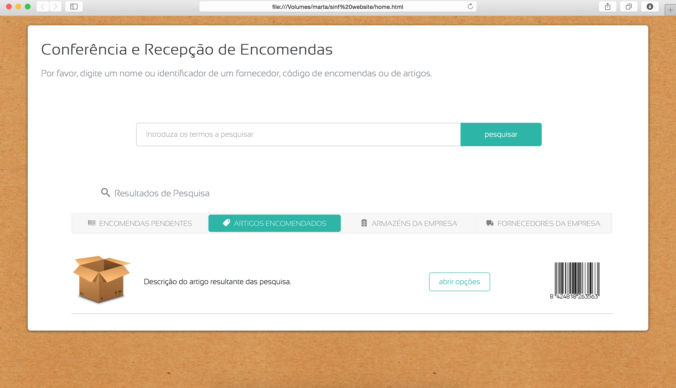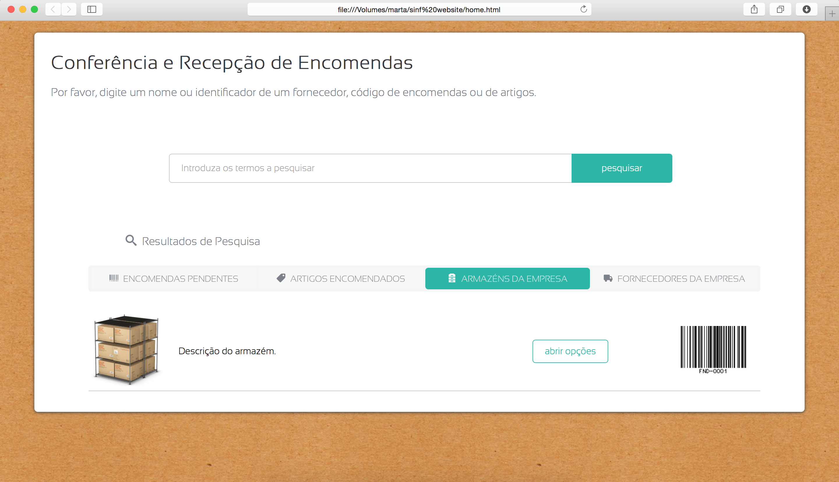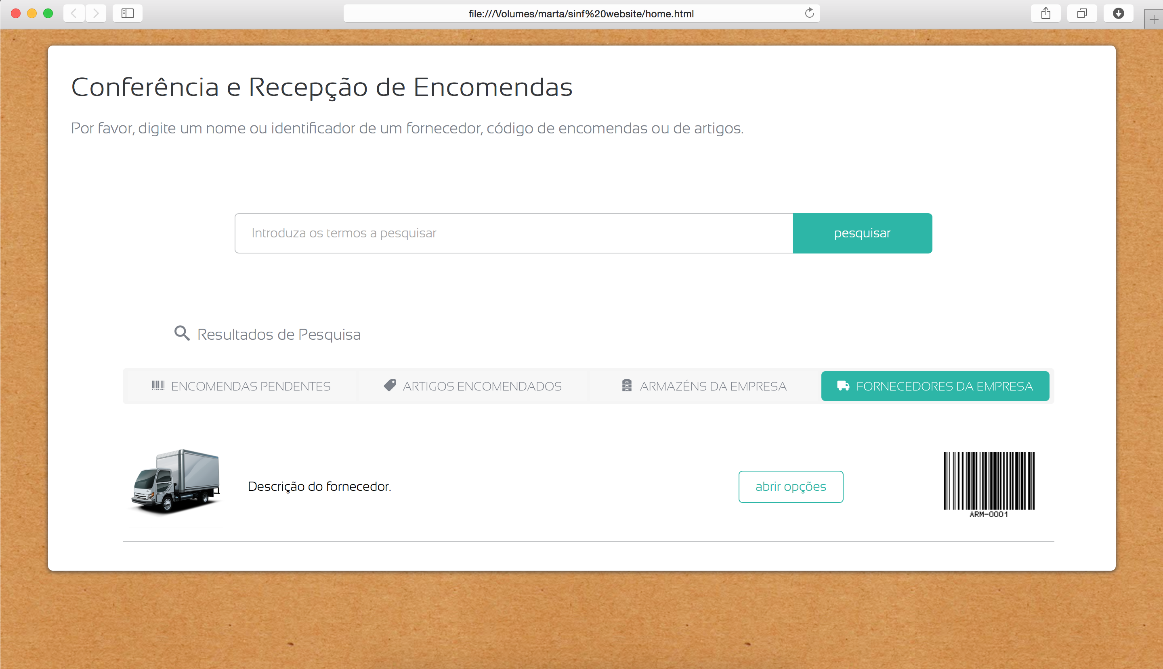

Figura 2. Página principal de pesquisa.

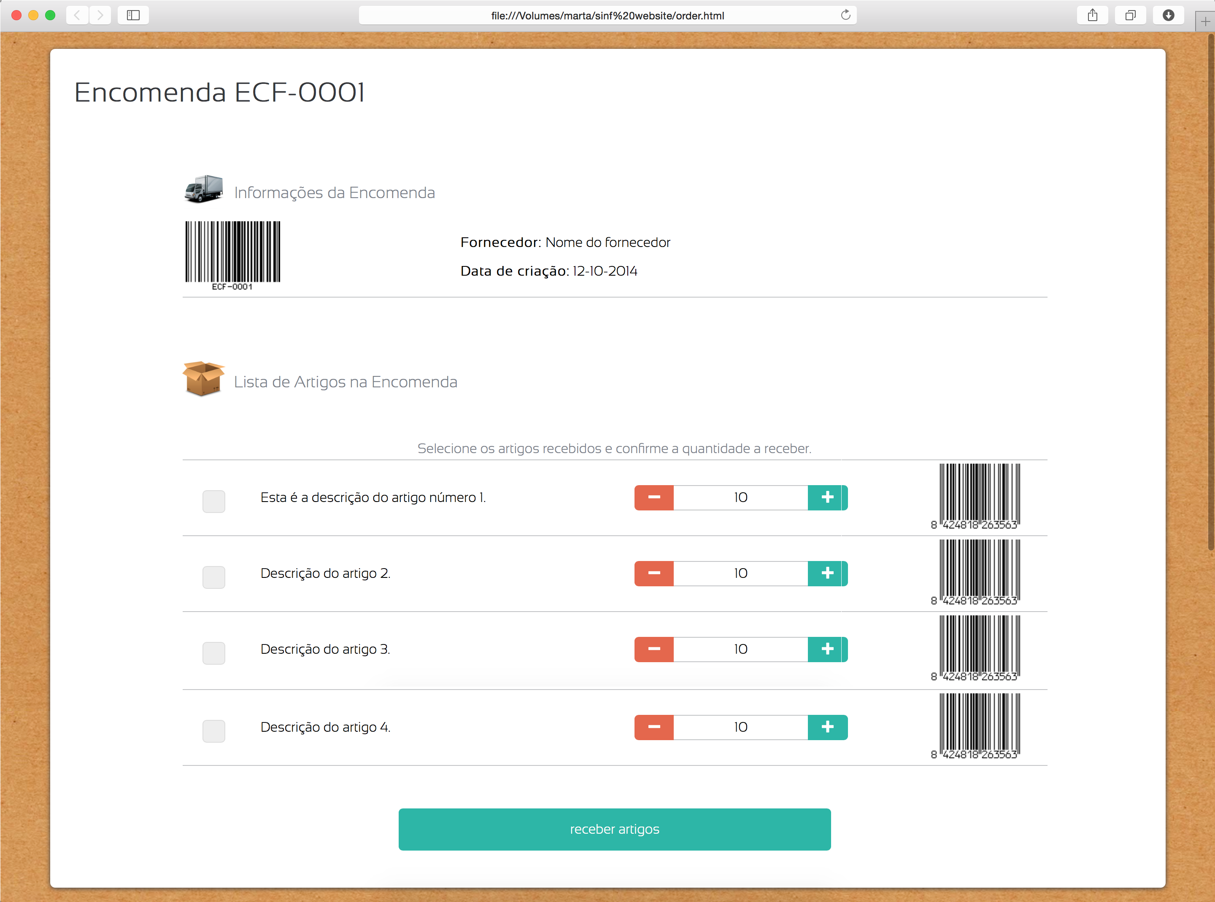

Figura 3. Página de informação de encomendas.

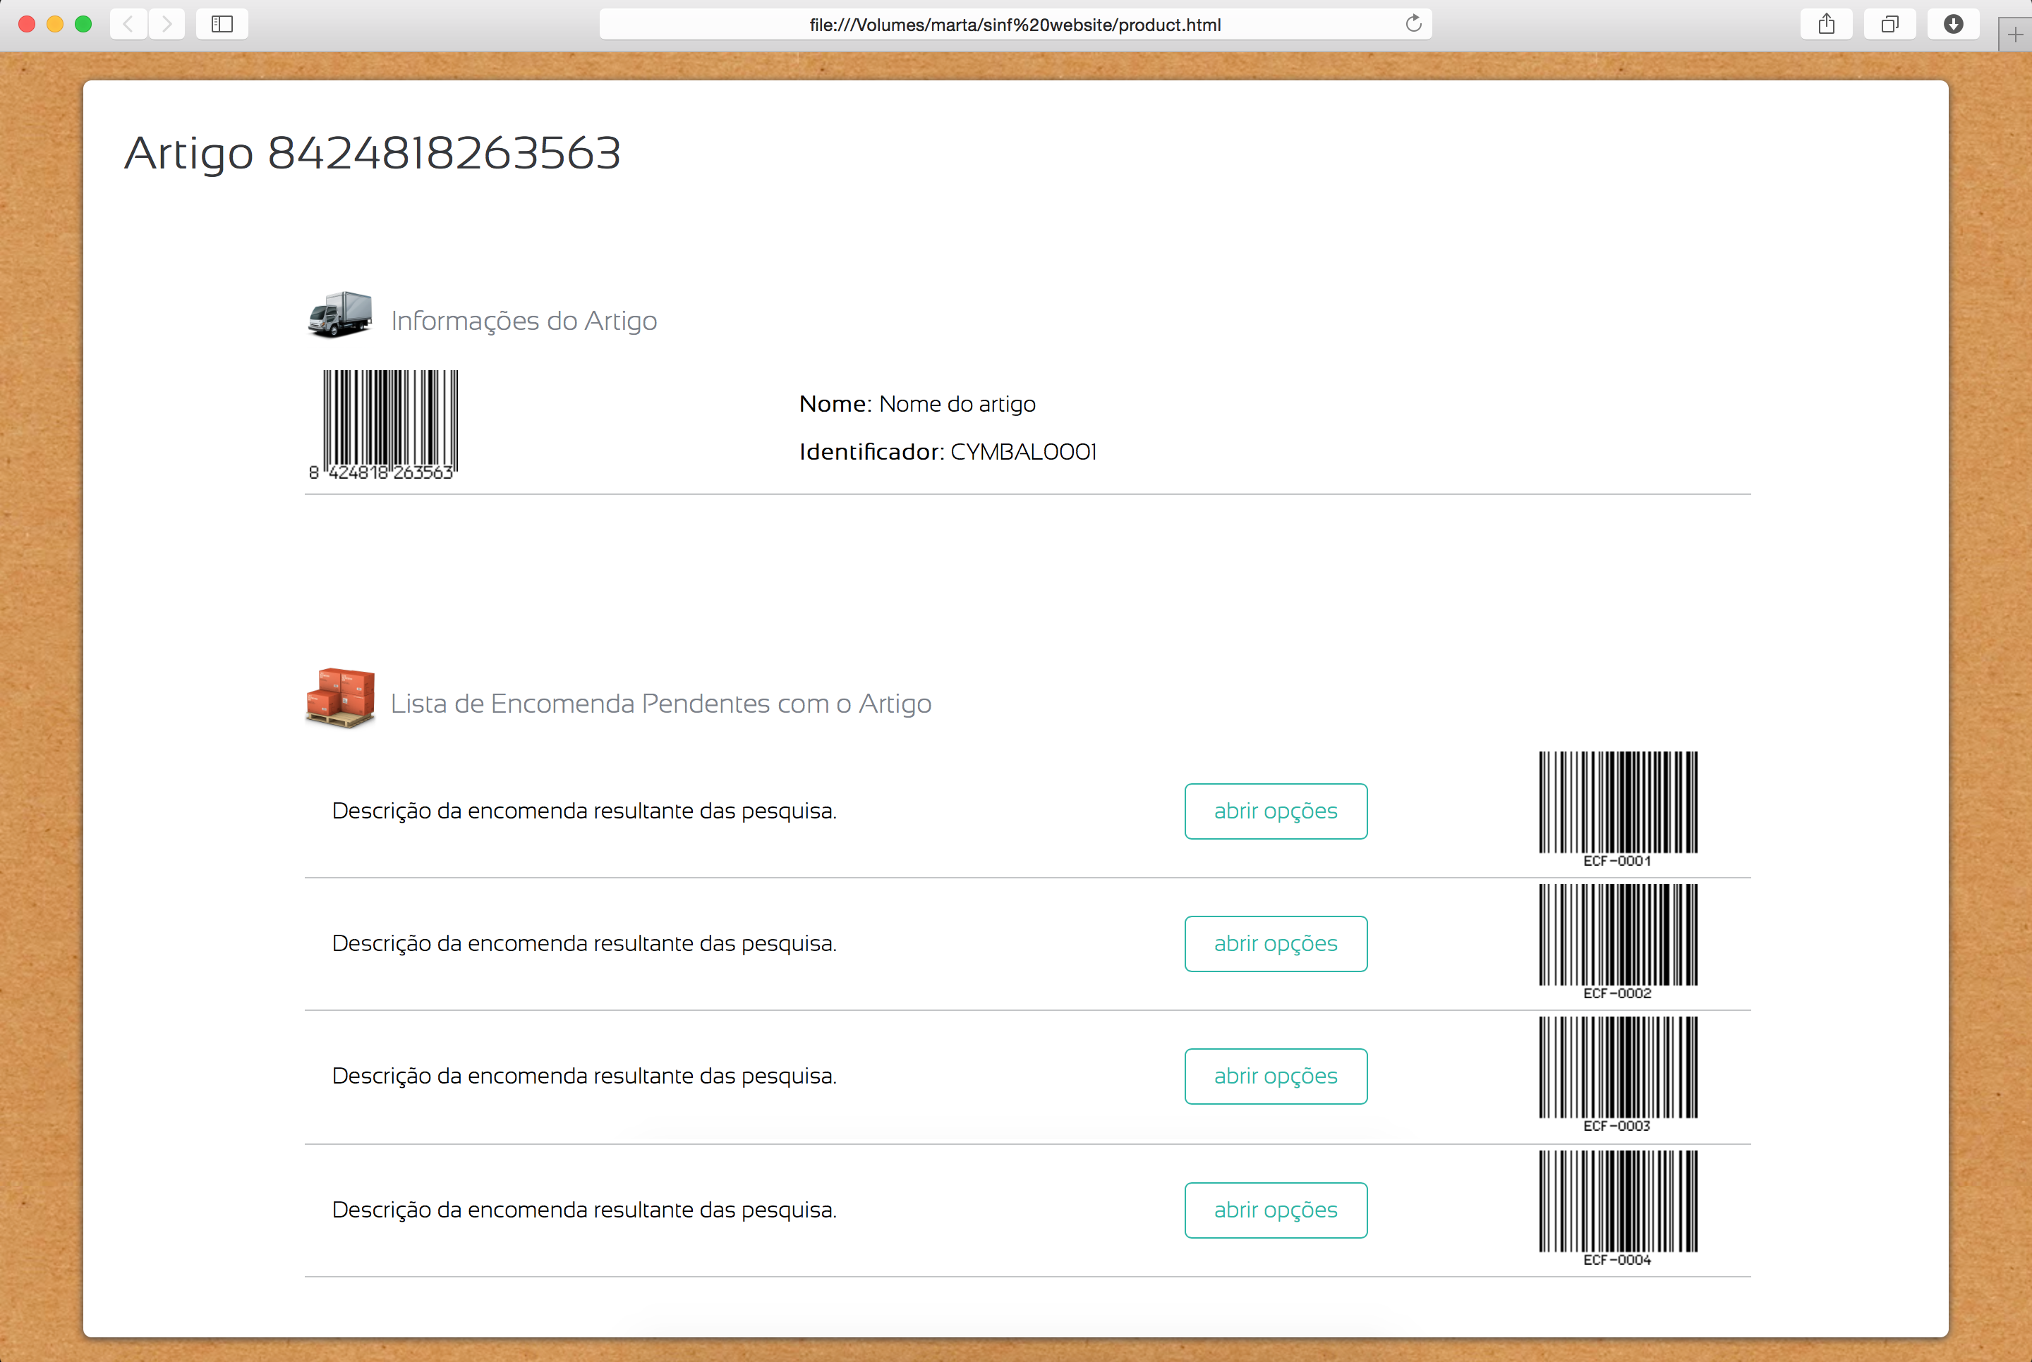

Figura 4. Página de informação de artigos.

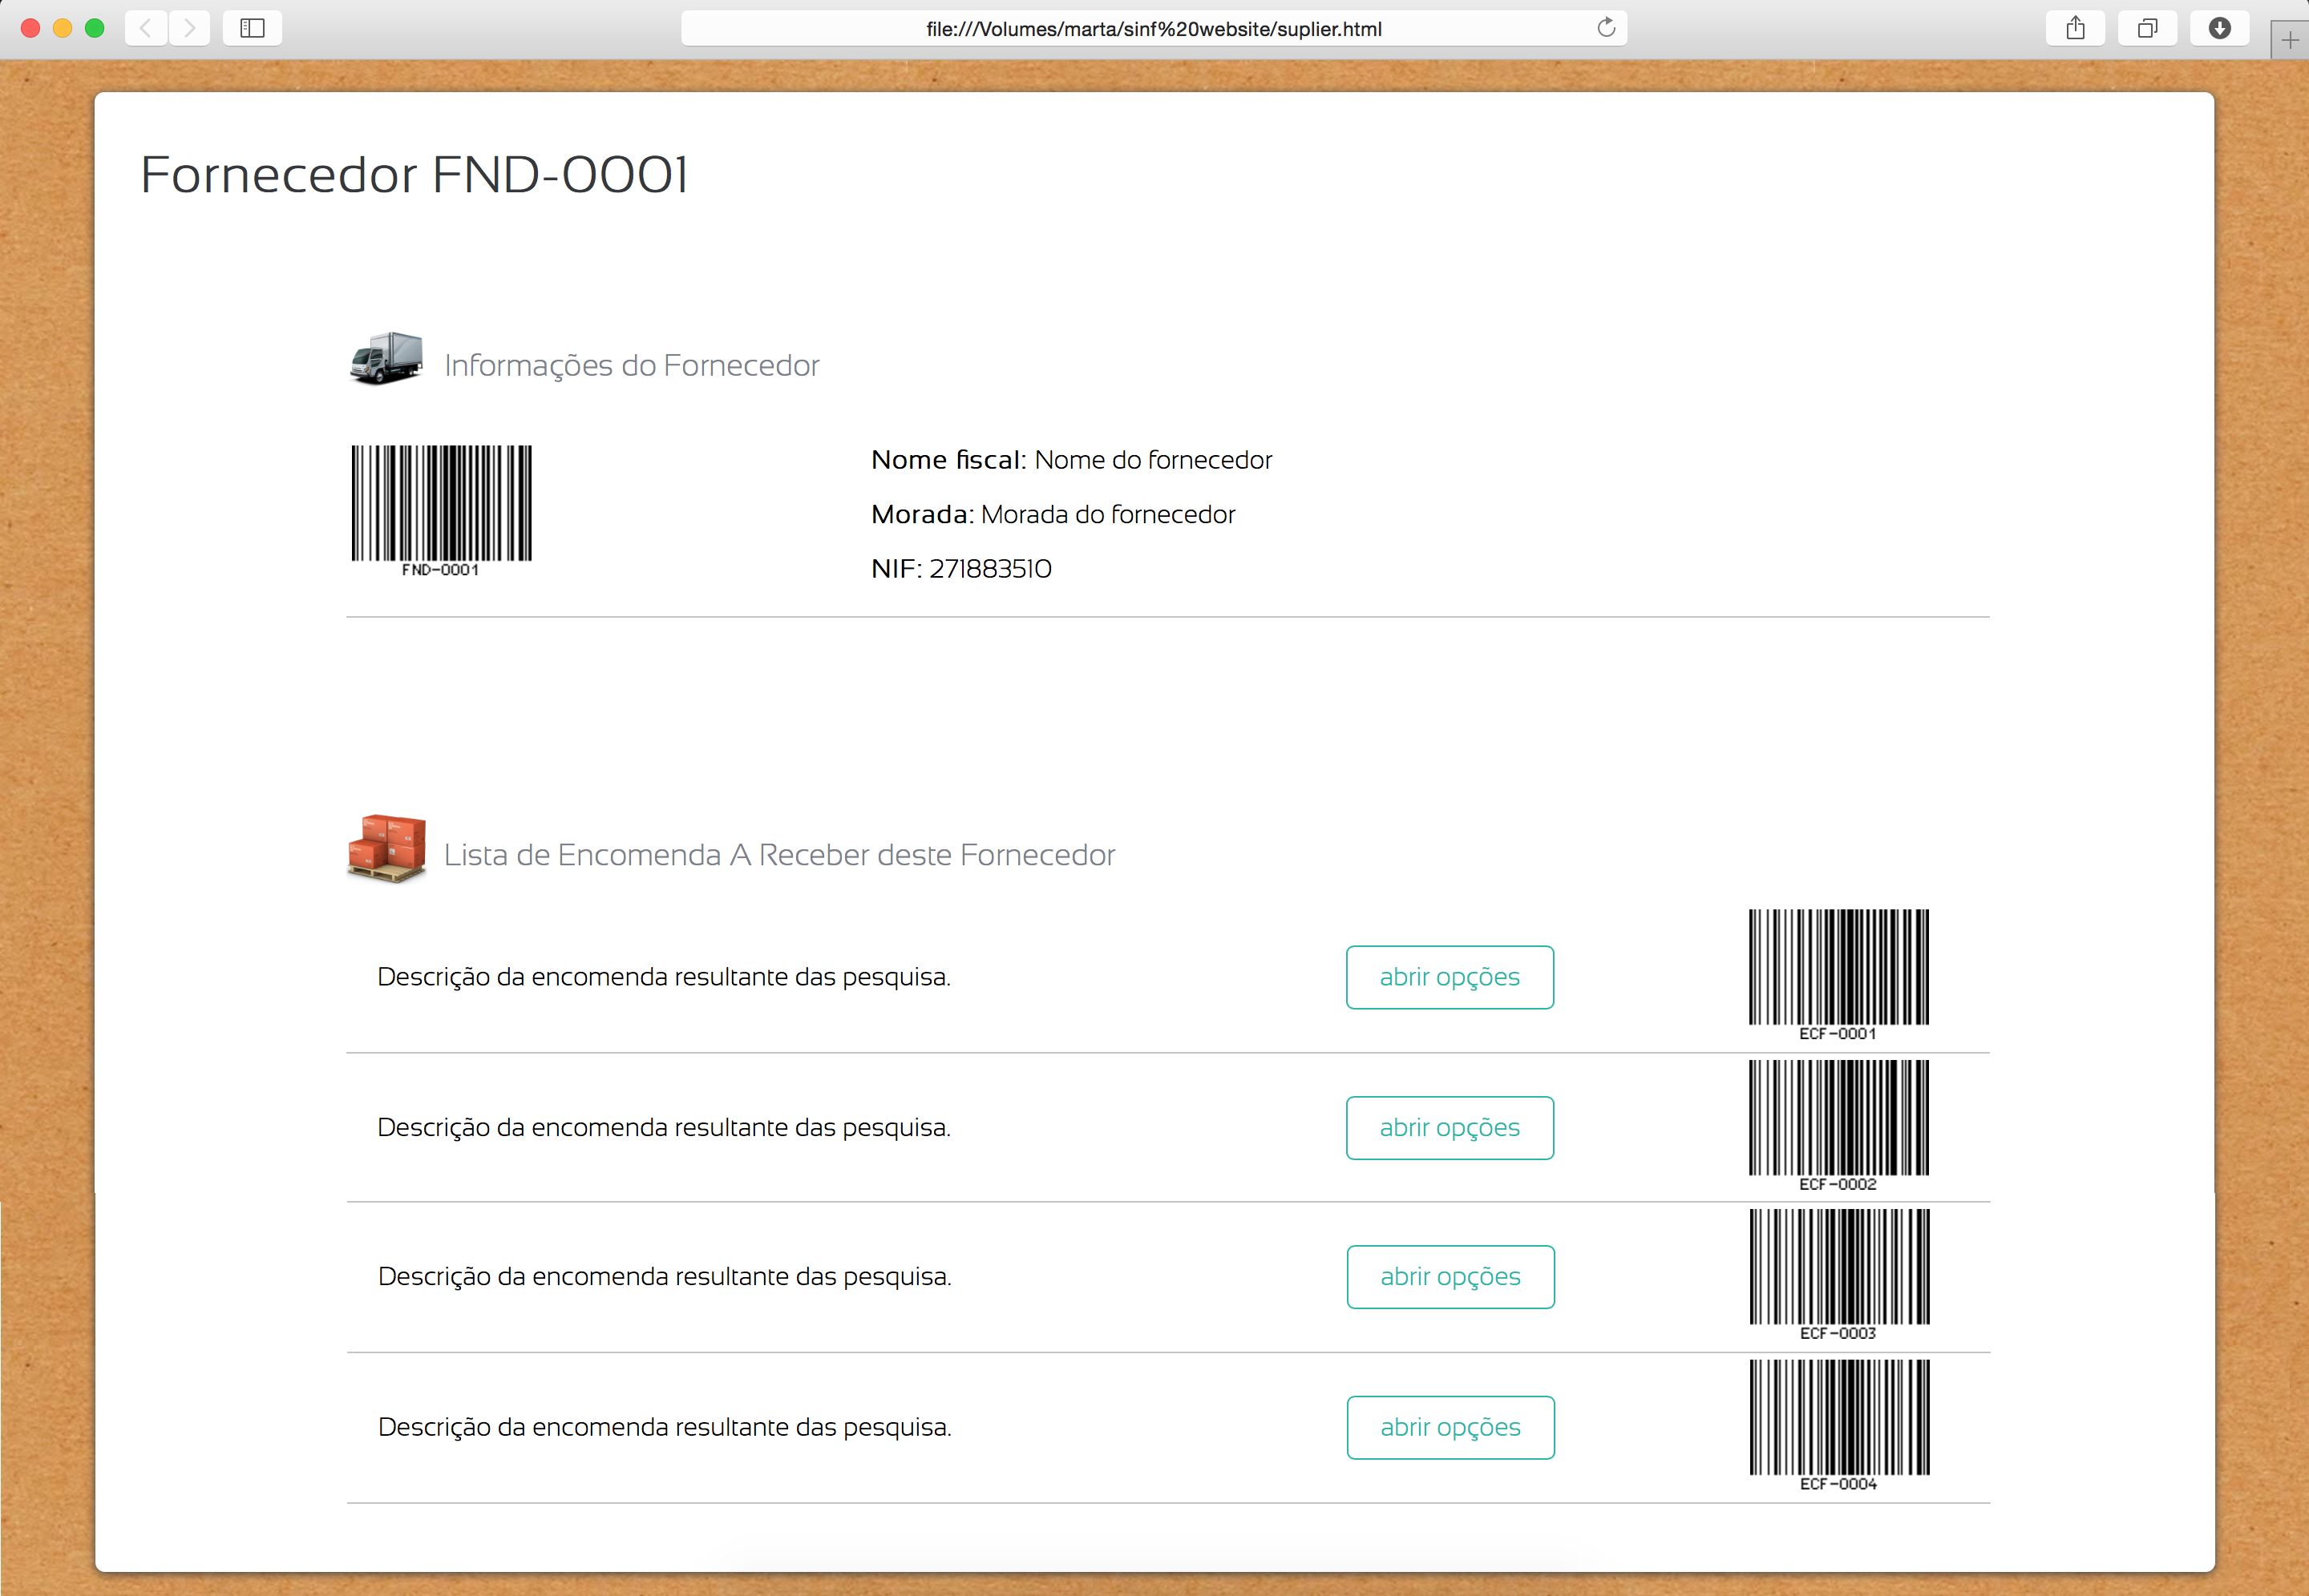

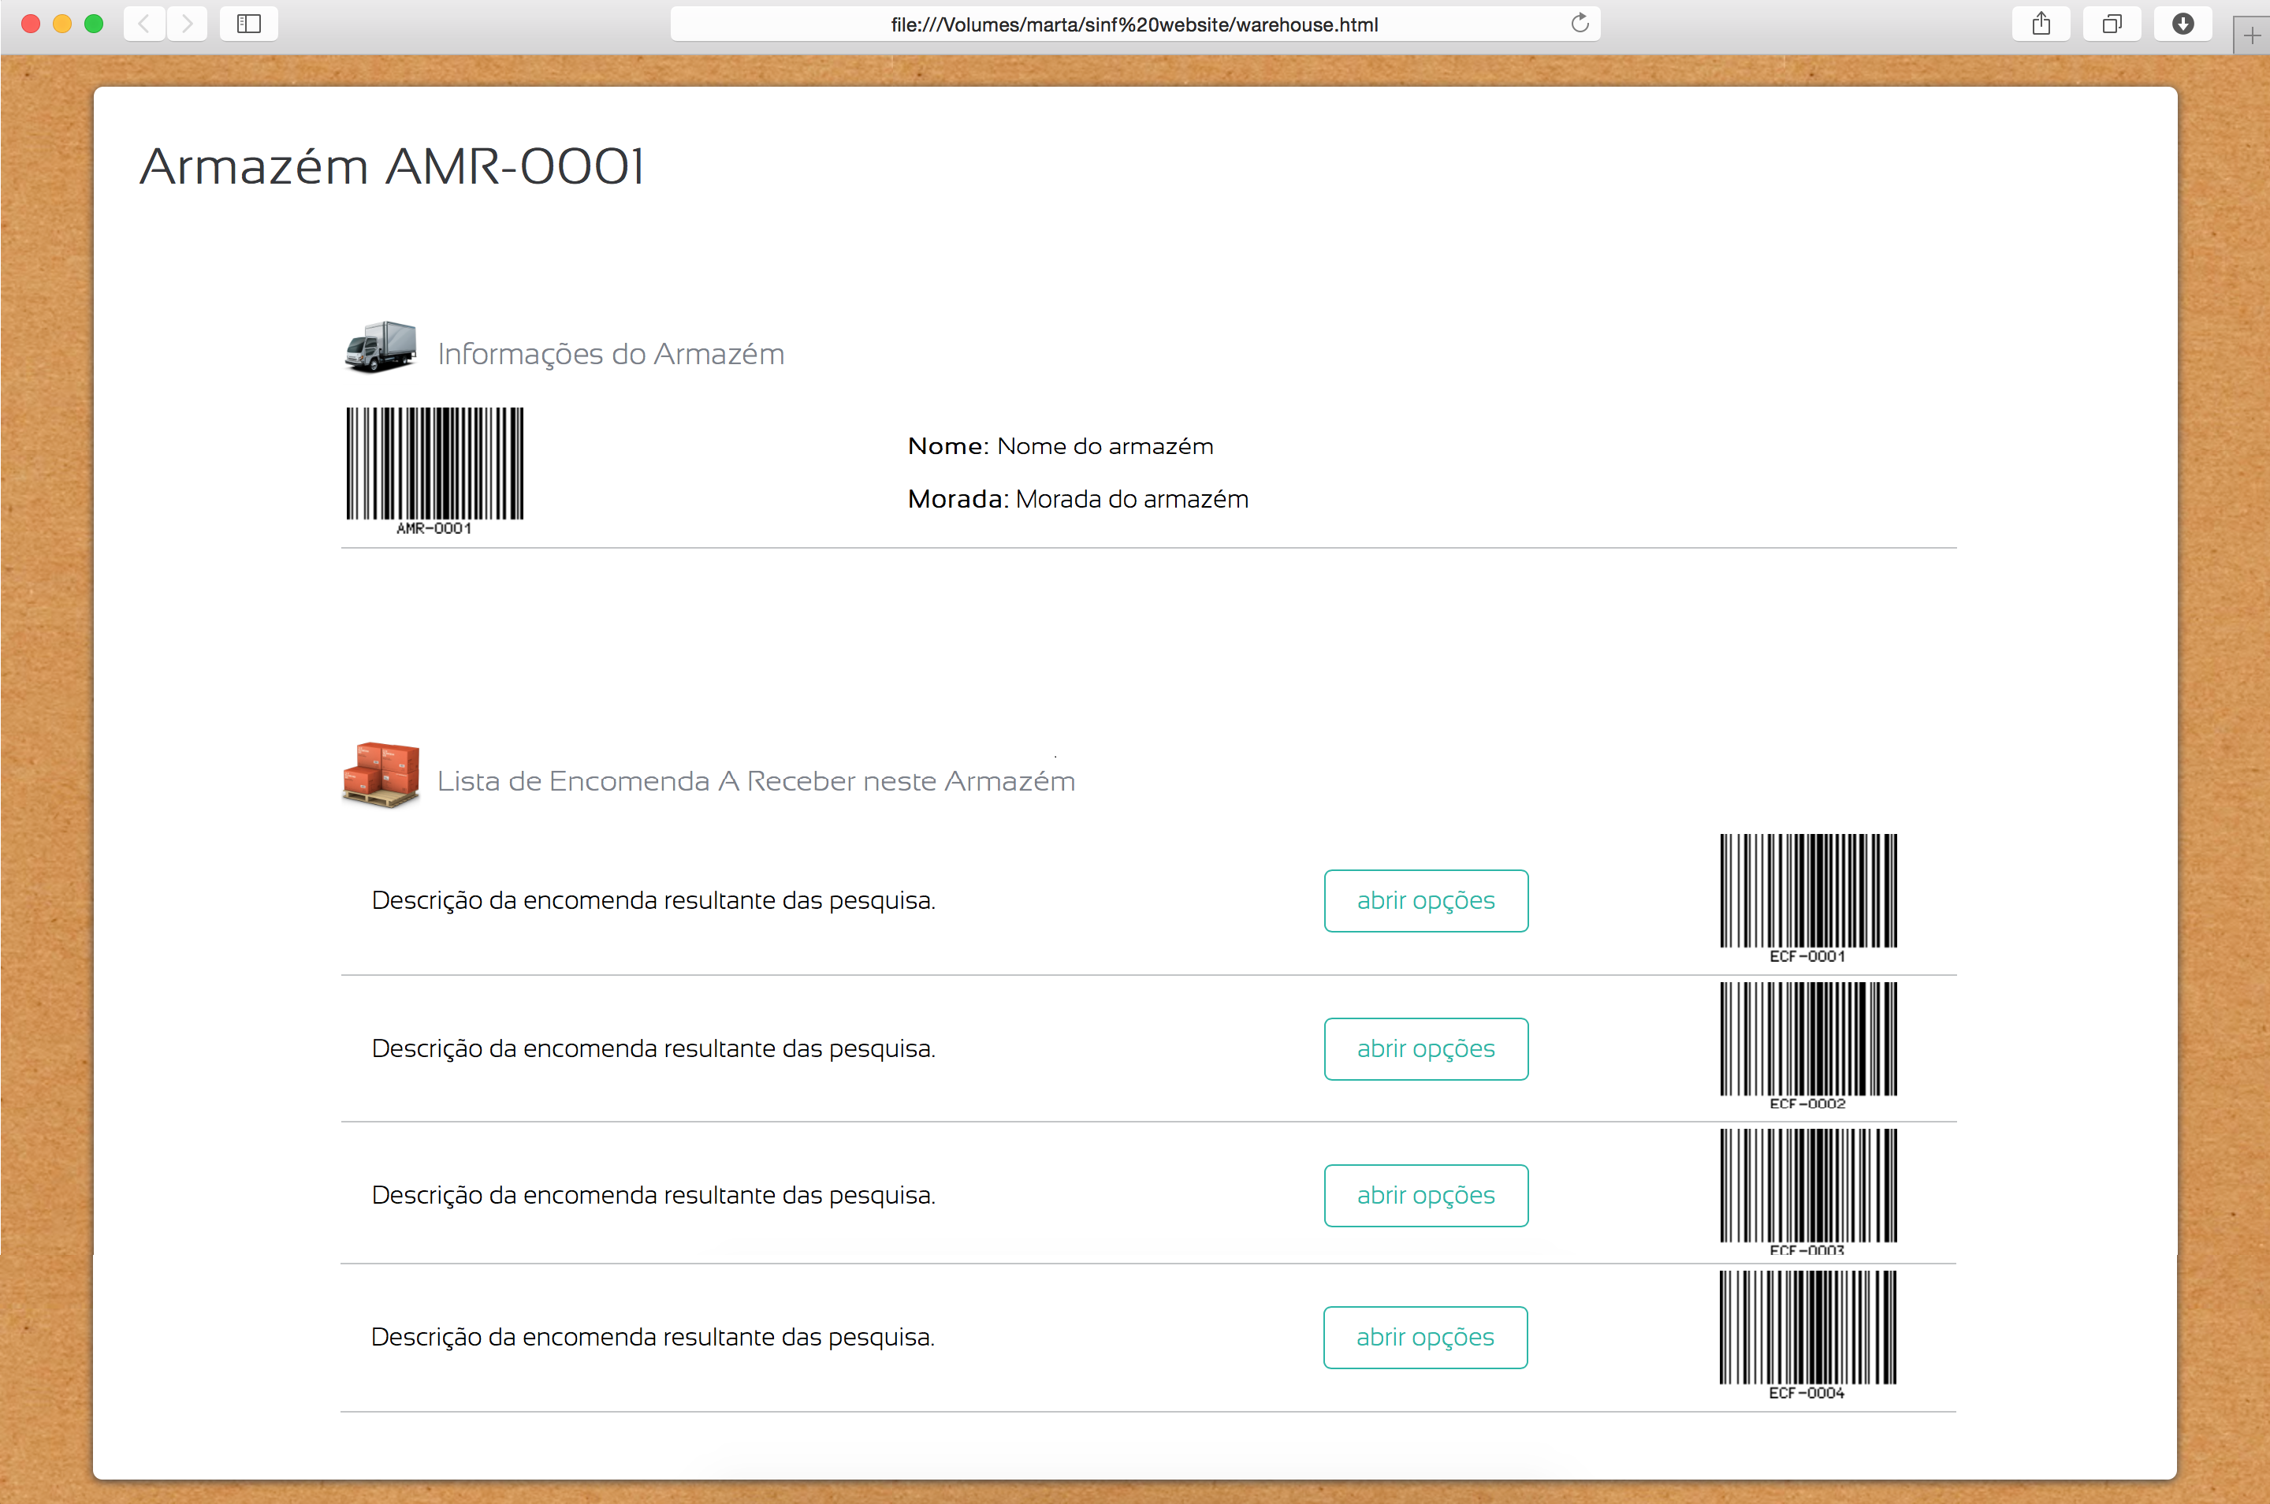

Figura 5. Página de informação de fornecedores.

Figura 6. Página de informação de armazém.

**5. Arquitetura Tecnológica e Funcional**

Especificação detalhada dos *webservices* criados em C# e a camada de interoperabilidade implementada:

|  |  |  |  |  |
| --- | --- | --- | --- | --- |
| Objetivo | Input | Output | Controlador | Verbo HTTP |
| Verificar as credenciais de acesso para um utilizador | Model.Login | HttpResponseMessage | Login | Post |
| Buscar informações de um artigo consoante o seu ID | String id | Model.Artigo | Artigos | Get |
| Buscar todos os artigos contidos na base de dados |  | IEnumerable<Model.Artigo> | Artigos | Get |
| Buscar todas as encomendas ainda não completamente concluídas |  | IEnumerable< Model.DocCompra> | DocCompra | Get |
| Atualizar uma encomenda com artigos recepcionados | Model. EncomendaRecepcionada | HttpResponseMessage | DocCompra | Post |
| Buscar informações de um fornecedor | String Id | Model. Fornecedor | Fornecedor | Get |
| Buscar informações de um armazém | String id | Model.Armazem | Armazem | Get |
| Procurar todas as encomendas, artigos, armazéns ou fornecedores por concordância de um atributo por uma *string* | String query | Model.Search | Search | Get |

Todos os URLs são definidos da seguinte forma: *hostname*/api/{ Controlador }/.

**6. Instruções de Utilização**

**6.1 Autenticação na Aplicação**

A autenticação na aplicação desenvolvida é individual para cada utilizador.

O conjunto de credenciais de acesso apresentadas em seguida, podem ser utilizadas para autenticação na aplicação:

* + - Utilizador: *funcionario*
* Palavra Chave: *funcionario1*

**6.2 Execução da Máquina Virtual**

Para executar o projeto na máquina virtual, devem ser executados os três atalhos presentes no Ambiente de Trabalho, a saber: *api*, *ngrok, app*. O primeiro permite abrir o projeto em C# no Microsoft Visual Studio Express for Web 2013, que deve ser executado em modo de Administrador, para que a sua execução seja autorizada através do URL http://sinf.ngrok.com. O segundo atalho, inicia a execução da ferramenta ngrok que disponibiliza, publicamente, o servidor local da máquina virtual (o *localhost*). Finalmente, o atalho *app* inicia a aplicação *web* desenvolvida. Neste momento, a aplicação *web* encontra-se totalmente operacional.

**7. Referências**

1. Acedido em dezembro de 2014; adaptado de:

http://www.britannica.com/EBchecked/topic/287895/information-system

1. Acedido em dezembro de 2014; Utilizada a estrutura de user stories enunciada no artigo do endereço:

https://www.scrumalliance.org/community/articles/2013/september/agile-user-stories.aspx

1. Acedido em novembro de 2014: http://brackets.io
2. Acedido em novembro de 2014: https://ngrok.com
3. Acedido em novembro de 2014: https://code.google.com/p/bwip-js/
4. Acedido em novembro de 2014: https://icomoon.io
5. Acedido em novembro de 2014: http://www.sourcetreeapp.com